

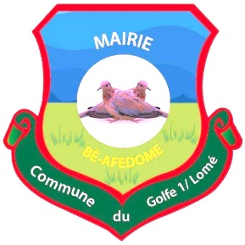
THEME :
SYSTEME DE GESTION DES DOCUMENTS
ACADEMIE DIGITALE NUMERIQUE
GOLFE 1
RAPPORT DE FIN DE FORMATION

En vue de l’obtention de la Certification
DEVELOPPEMENT WEB ET MOBILE
MINISTERE DE LA FORMATION PROFESSIONNELLE
REPUBLIQUE TOGOLAISE
Travail - Liberté - Patrie

Spécialité : Développement Web et Mobile



Supervisé par:
M. TOGBA Lazare ING. GBADAMASSI Abdou Akim

Présenter par :
AMEDOUME Louis Bénédictus

ANNEE ACADEMIQUE : 2025

